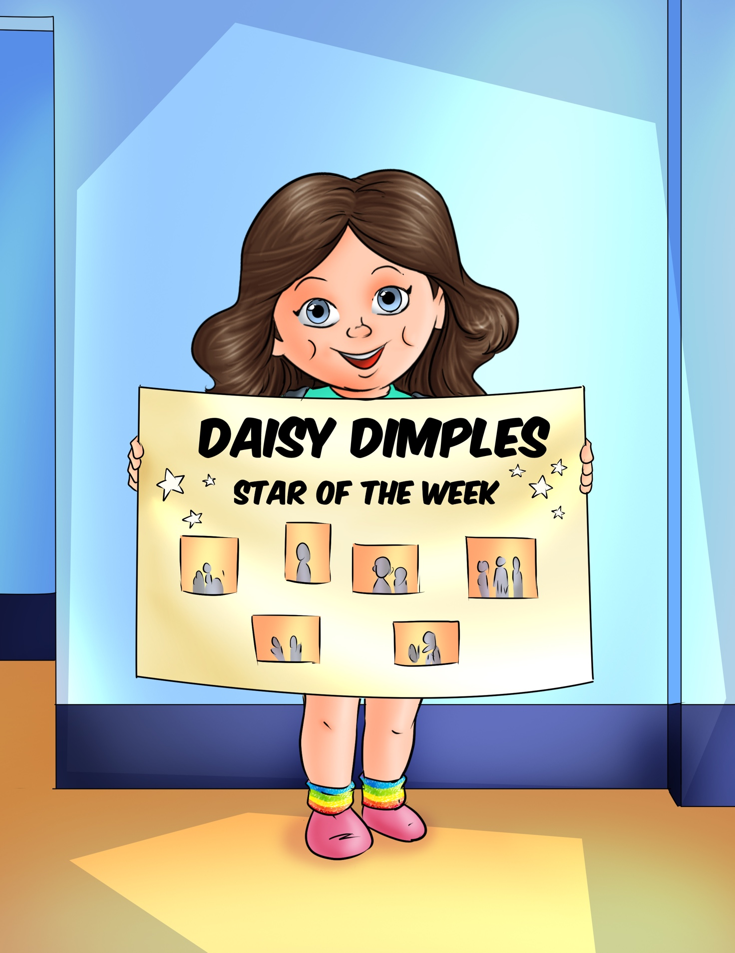
Autoras
Dra. Kathryn Chandler
Dra. Leigh Ann Poole
Daisy Dimples,
¡la Estrella de la Semana!

Daisy Dimples,
¡la Estrella de la Semana!

Autoras
Dra. Kathryn Chandler
Dra. Leigh Ann Poole

AIM Plus Medical Supplies

Derechos de Autor © 2020 Dra. Kathryn Chandler y Dra. Leigh Ann Poole.

Todos los derechos reservados. Ninguna parte de esta publicación puede reproducirse, distribuirse o transmitirse de ninguna forma ni por ningún medio, incluidas fotocopias, grabaciones u otros métodos electrónicos o mecánicos, sin el permiso previo por escrito del editor, excepto en el caso de citas breves incorporadas en revisiones críticas y ciertos otros usos no comerciales permitidos por la ley de derechos de autor. Para solicitudes de permiso, escriba a la editorial con el siguiente encabezado: "Atención: Dra. Chandler, Coordinadora de permisos", a la siguiente dirección:

AIM Plus Medical Supplies
6521 AL Hwy 69 S, Ste N
Tuscaloosa, AL 35405

ISBN: (Libro físico)
ISBN: (ebook)

Cualquier referencia a eventos históricos, personas reales o lugares reales se utiliza de manera ficticia. Los nombres, personajes y lugares son productos de la imaginación del autor.

Ninguna porción de este libro ficticio debe considerarse como consejo médico. El contenido no pretende ser un sustituto al consejo, diagnóstico o tratamiento médico profesional. Siempre busque el consejo de su médico u otro proveedor de salud calificado con respecto a cualquier pregunta que pueda tener relacionada a una afección médica.

Imagen de portada por BtweenAnimation.
Diseño del libro por Dra. Kathryn Chandler and Dra. Leigh Poole.

Impreso por DiggyPOD, Inc., en los Estados Unidos de América.

Primera edición impresa - 2020.

AIM Plus Medical Supplies
6521 AL Hwy 69 S, Ste N
Tuscaloosa, AL 35405
866-919-1246

www.AIMPlusMedicalSupplies.com

Este libro está dedicado a todos los niños con diabetes. Ustedes son nuestras estrellas brillantes.

"No hay oscuridad tan densa, tan amenazante o tan difícil que no pueda ser superada por la luz".
- Vern P. Stanfill

La Sra. Davis entró en la cocina con su bata rosa, en busca de su café matutino. Su pelo lucía como si el perro de la familia, Buddy, hubiera dormido sobre él.

Cuando la Sra. Davis encendió las luces, se sorprendió al encontrar a Daisy vestida para la escuela y sosteniendo su mochila de unicornio. La rutina matutina habitual era que la Sra. Davis le recordara a Daisy varias veces que se levantara y se preparara para el día.

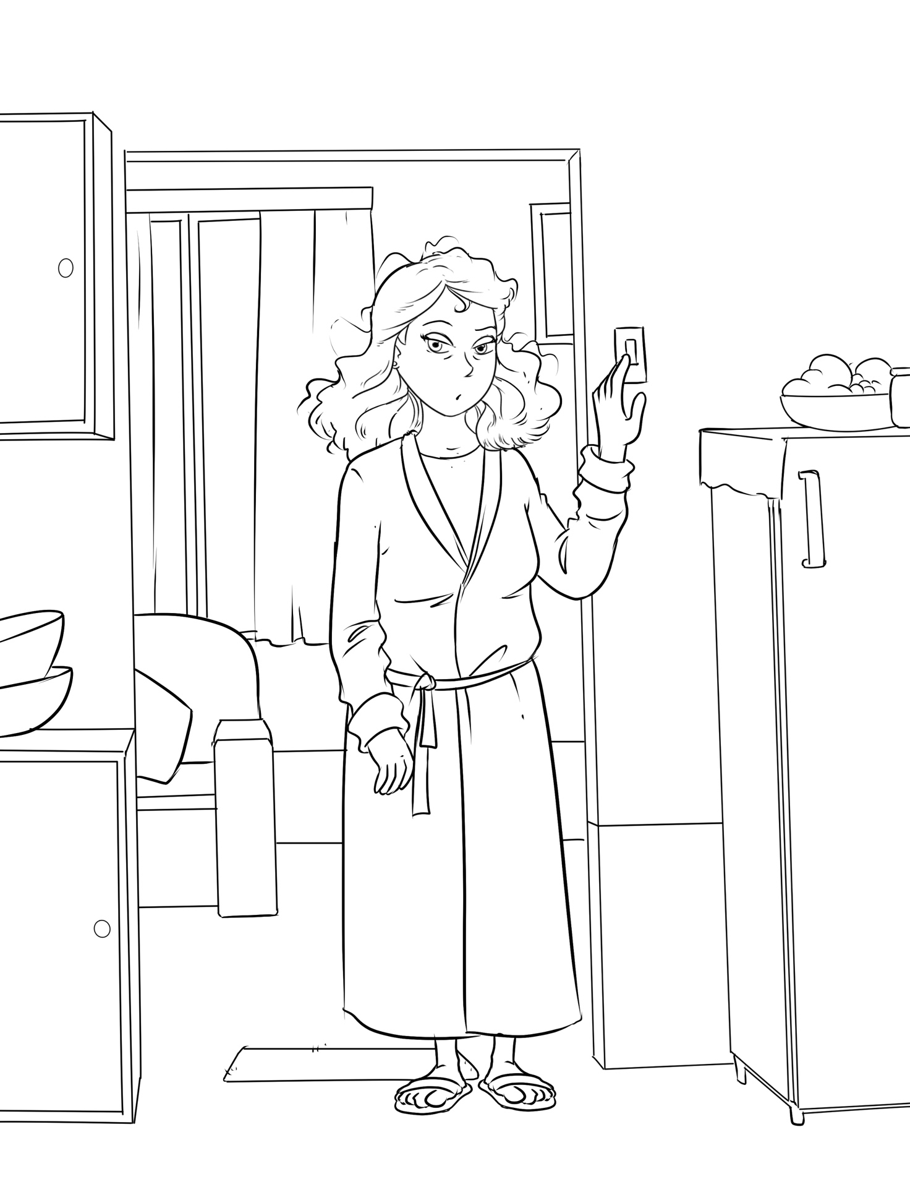
“¿Te has levantado con las gallinas esta mañana?", comentó la Sra. Davis.
"¿Tenemos gallinas?", preguntó Daisy. "No, quiero decir...".

“¿Podemos irnos?”, preguntó Daisy.

“¿A dónde?”, preguntó la Sra. Davis.

“A la escuela”, dijo Daisy.

"Son las 5 de la mañana", dijo la Sra. Davis. "¿Por qué te levantaste tan temprano?".

"¡Soy la Estrella de la Semana!", dijo Daisy.

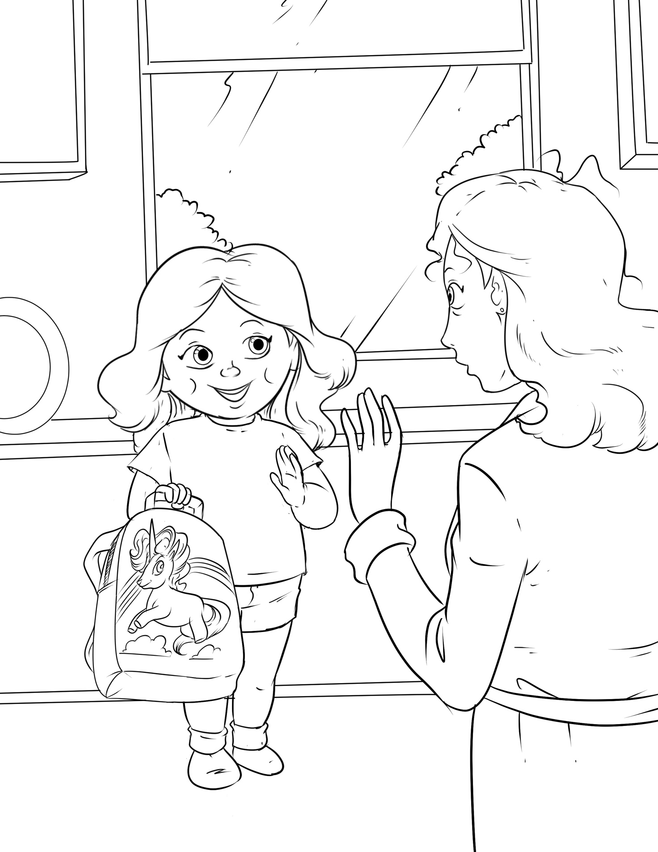
"Oh, sí. Así es", dijo la Sra. Davis, bebiendo los primeros sorbos de su café. "Ahora, cuéntame sobre eso otra vez".

"Es la mejor semana del año. Puedo ser la líder de la fila de la clase, elegir mi libro favorito para que lo lea la Sra. Herrin y compartir mi póster de 'Estrella de la Semana'. Incluso podré ser la ayudante del entrenador García en Educación Física", dijo Daisy.

"Eso suena maravilloso, Daisy. Todavía tenemos un poco de tiempo antes de que podamos irnos".

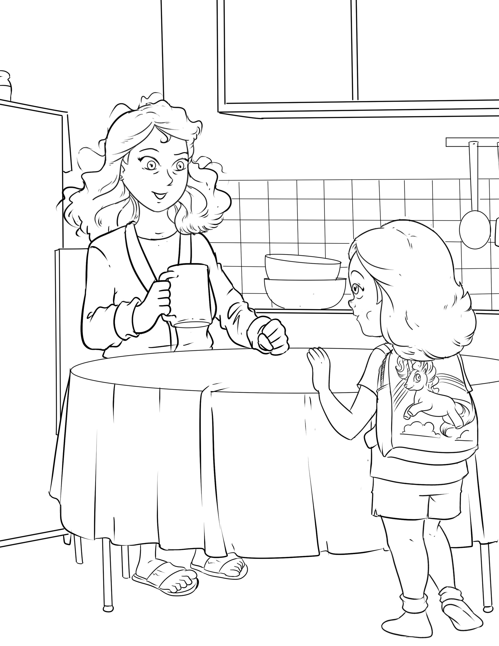Daisy entró en el salón de la Sra. Herrin con una gran sonrisa en su cara. La Sra. Herrin dijo: "¡Ahí está nuestra pequeña Estrella de la Semana! La señorita Daisy Dimples".

"Pongamos tu póster en el estante de la clase".

Daisy se tomó muy en serio sus responsabilidades como líder de la fila de su clase. Había estado pensando en dónde detenerse en el pasillo para ver que estuvieran todos al dirigirse a la cafetería. Se detenía con precisión en cada curva para asegurarse de que nadie se quedara atrás.

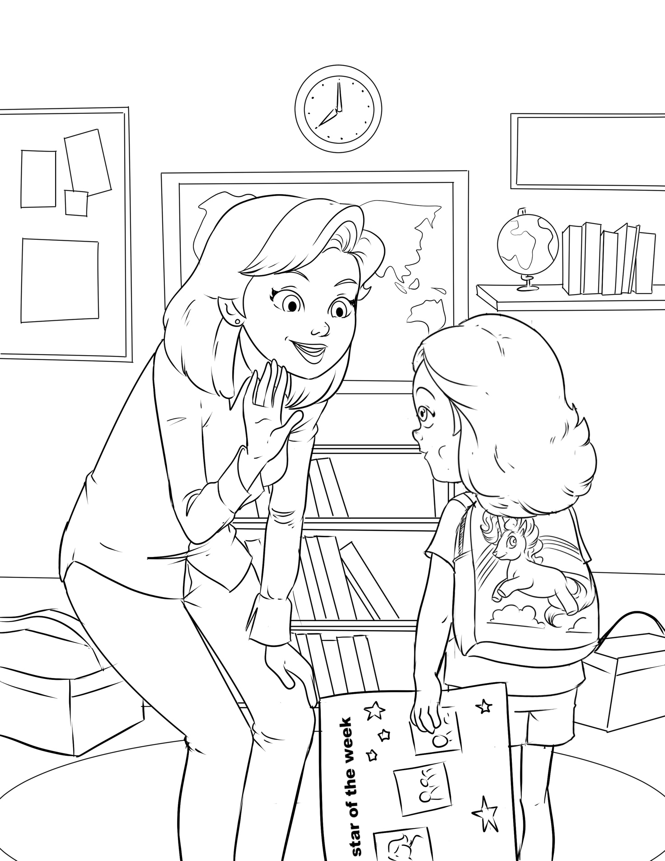

Más tarde ese día, a Daisy le dieron su propio silbato en Educación Física.

El entrenador García le dijo cuándo tenía que soplarlo. Todos se detuvieron a escuchar las instrucciones del entrenador tan pronto como escucharon el agudo sonido. Daisy sintió que ella estaba a cargo.

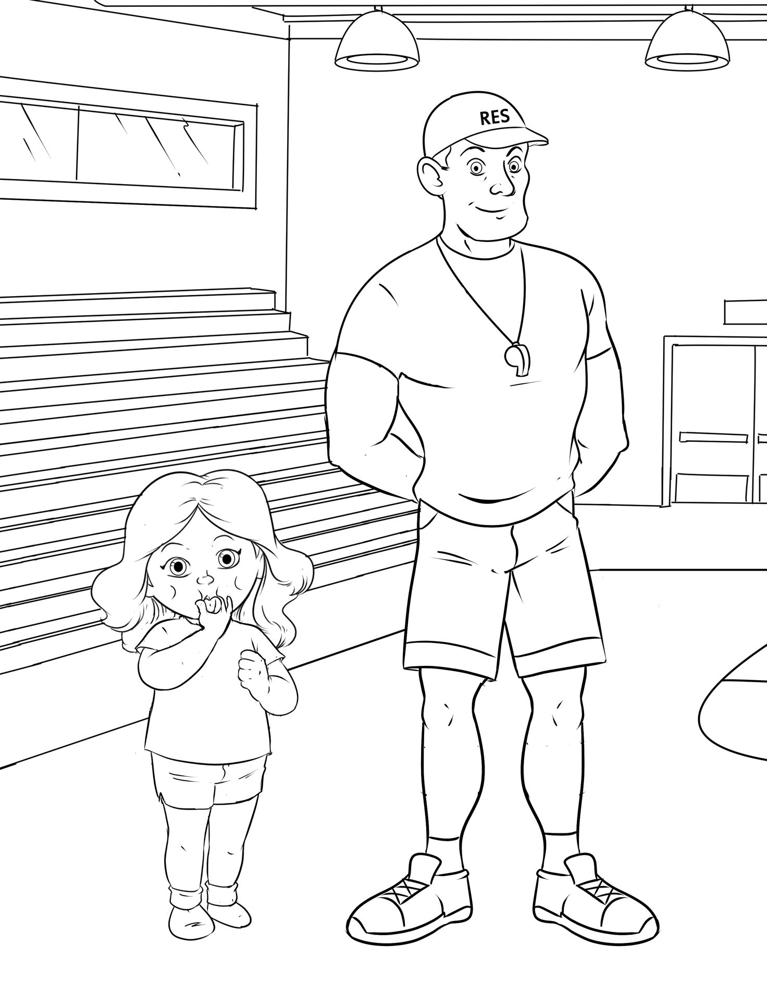
Cuando los estudiantes volvieron a clase, la Sra. Herrin leyó el libro favorito de Daisy. Era "La oruga muy hambrienta" de Eric Carle. La Sra. Davis entregó a cada uno de los compañeros de clase de Daisy un bocadillo que parecía una oruga. El cuerpo estaba hecho de uvas, la cabeza era un tomate cherry y los ojos eran pasas.

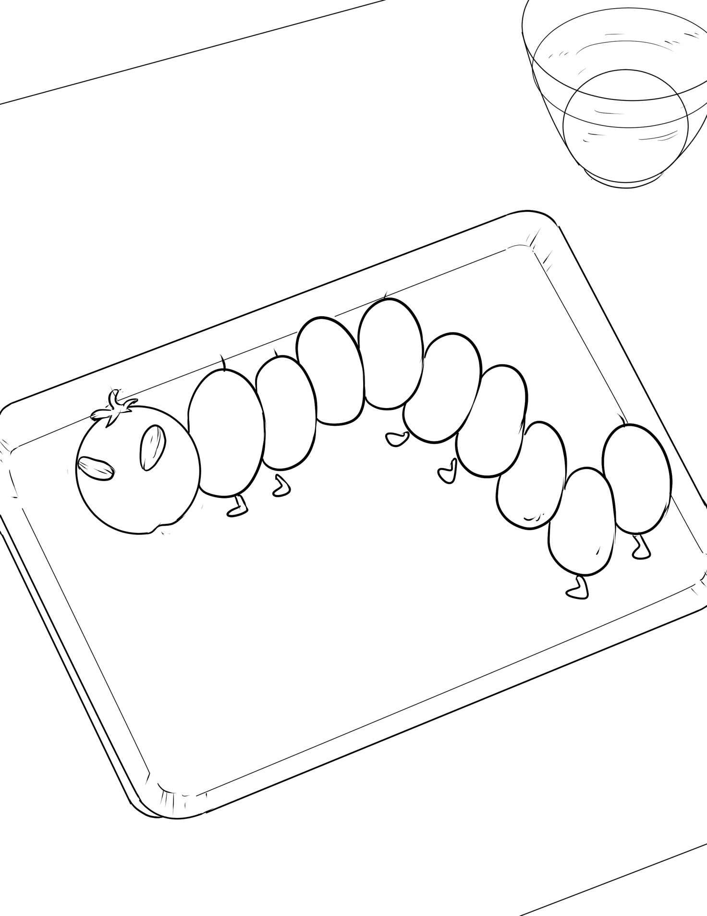
Luego, vino el gran momento. Todas las miradas se dirigieron a Daisy durante el tiempo de grupo cuando se sentó en la mecedora de la Sra. Herrin. Daisy señaló su póster de "Estrella de la Semana" y describió las fotos. "Aquí estoy con mi perro, Buddy. Cuando camina, le gusta saltar, pero sólo con su pie izquierdo trasero".

"Oh, Dios mío, es tan adorable", dijo María.

"Tengo una pregunta", dijo Chase. "¿Qué clase de perro es?".

"Es un Maltipoo", dijo Daisy.
La Sra. Herrin afirmó: "Un Maltipoo es
una mezcla entre un maltés y un caniche".
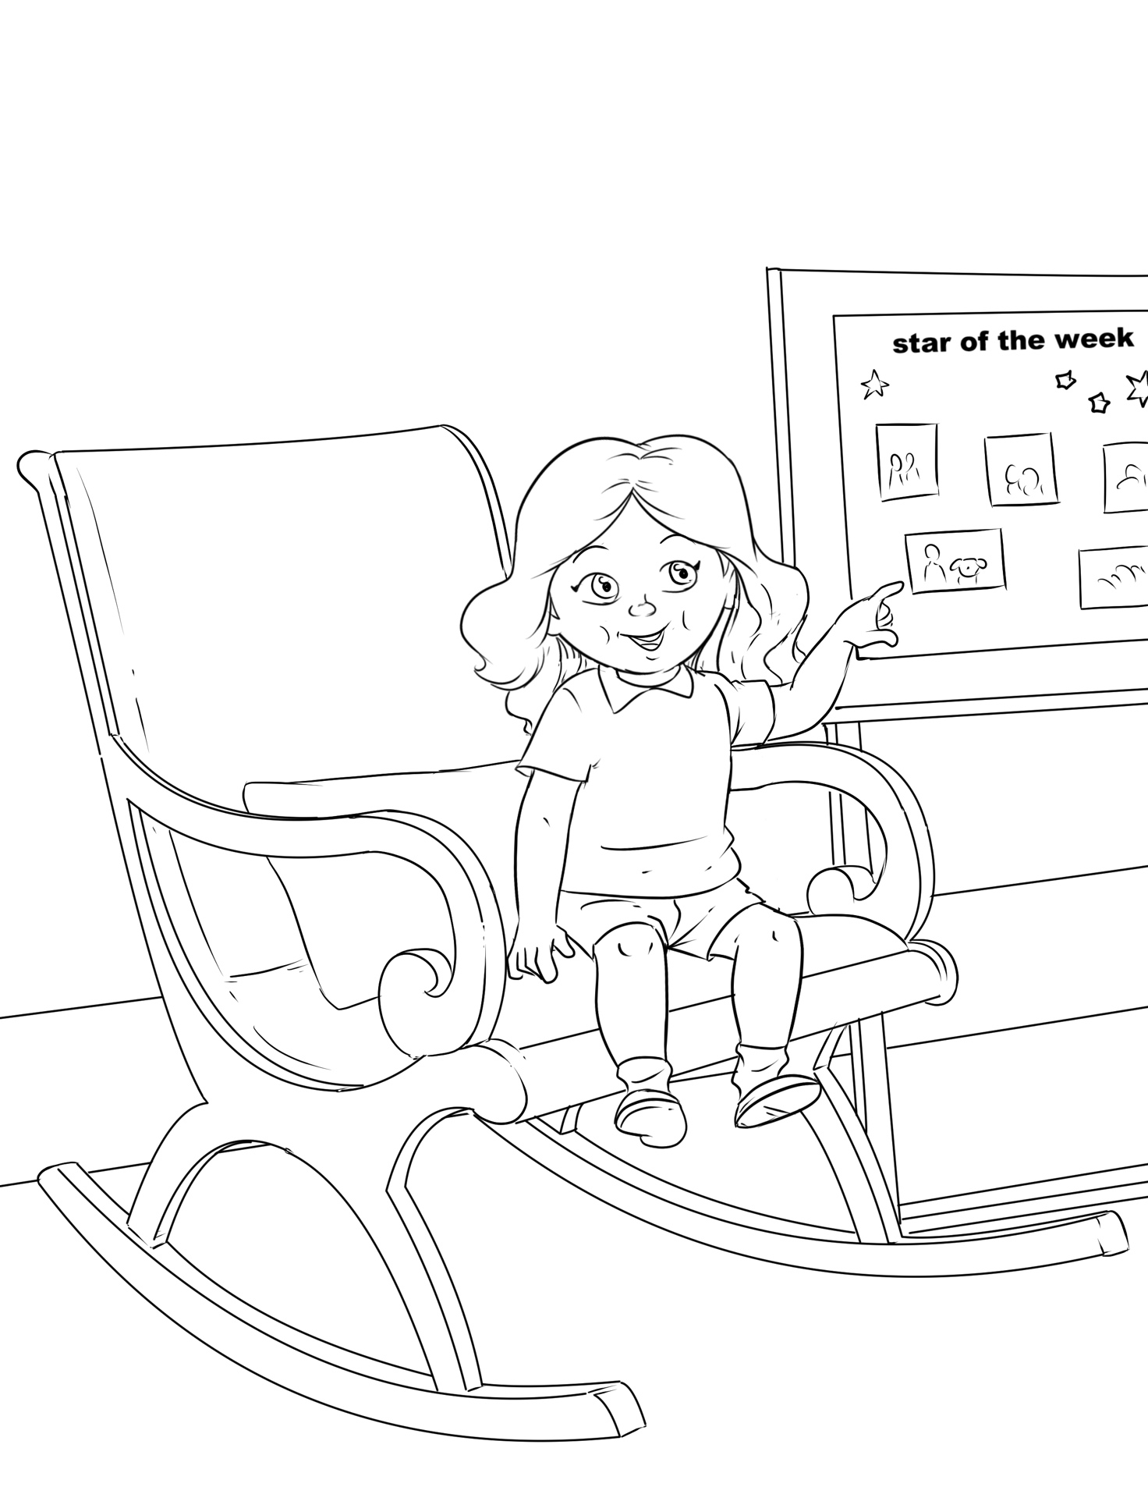
"Y esta soy yo en la práctica de ballet", dijo Daisy con orgullo. "Estoy practicando para el Ballet El Cascanueces".

Daisy señaló otra foto en el tablón. "Esta es mi mamá, mi papá, mi amigo y el tío Fred cuando fuimos a ver al abuelo a la playa".

"Y este es el lugar más divertido de la tierra. Se llama Campamento Nakoma. Me encantó ir al Campamento Nakoma porque conocí a varios amigos que tienen diabetes como yo".

"¿Qué es la diabetes?", preguntó Kim.

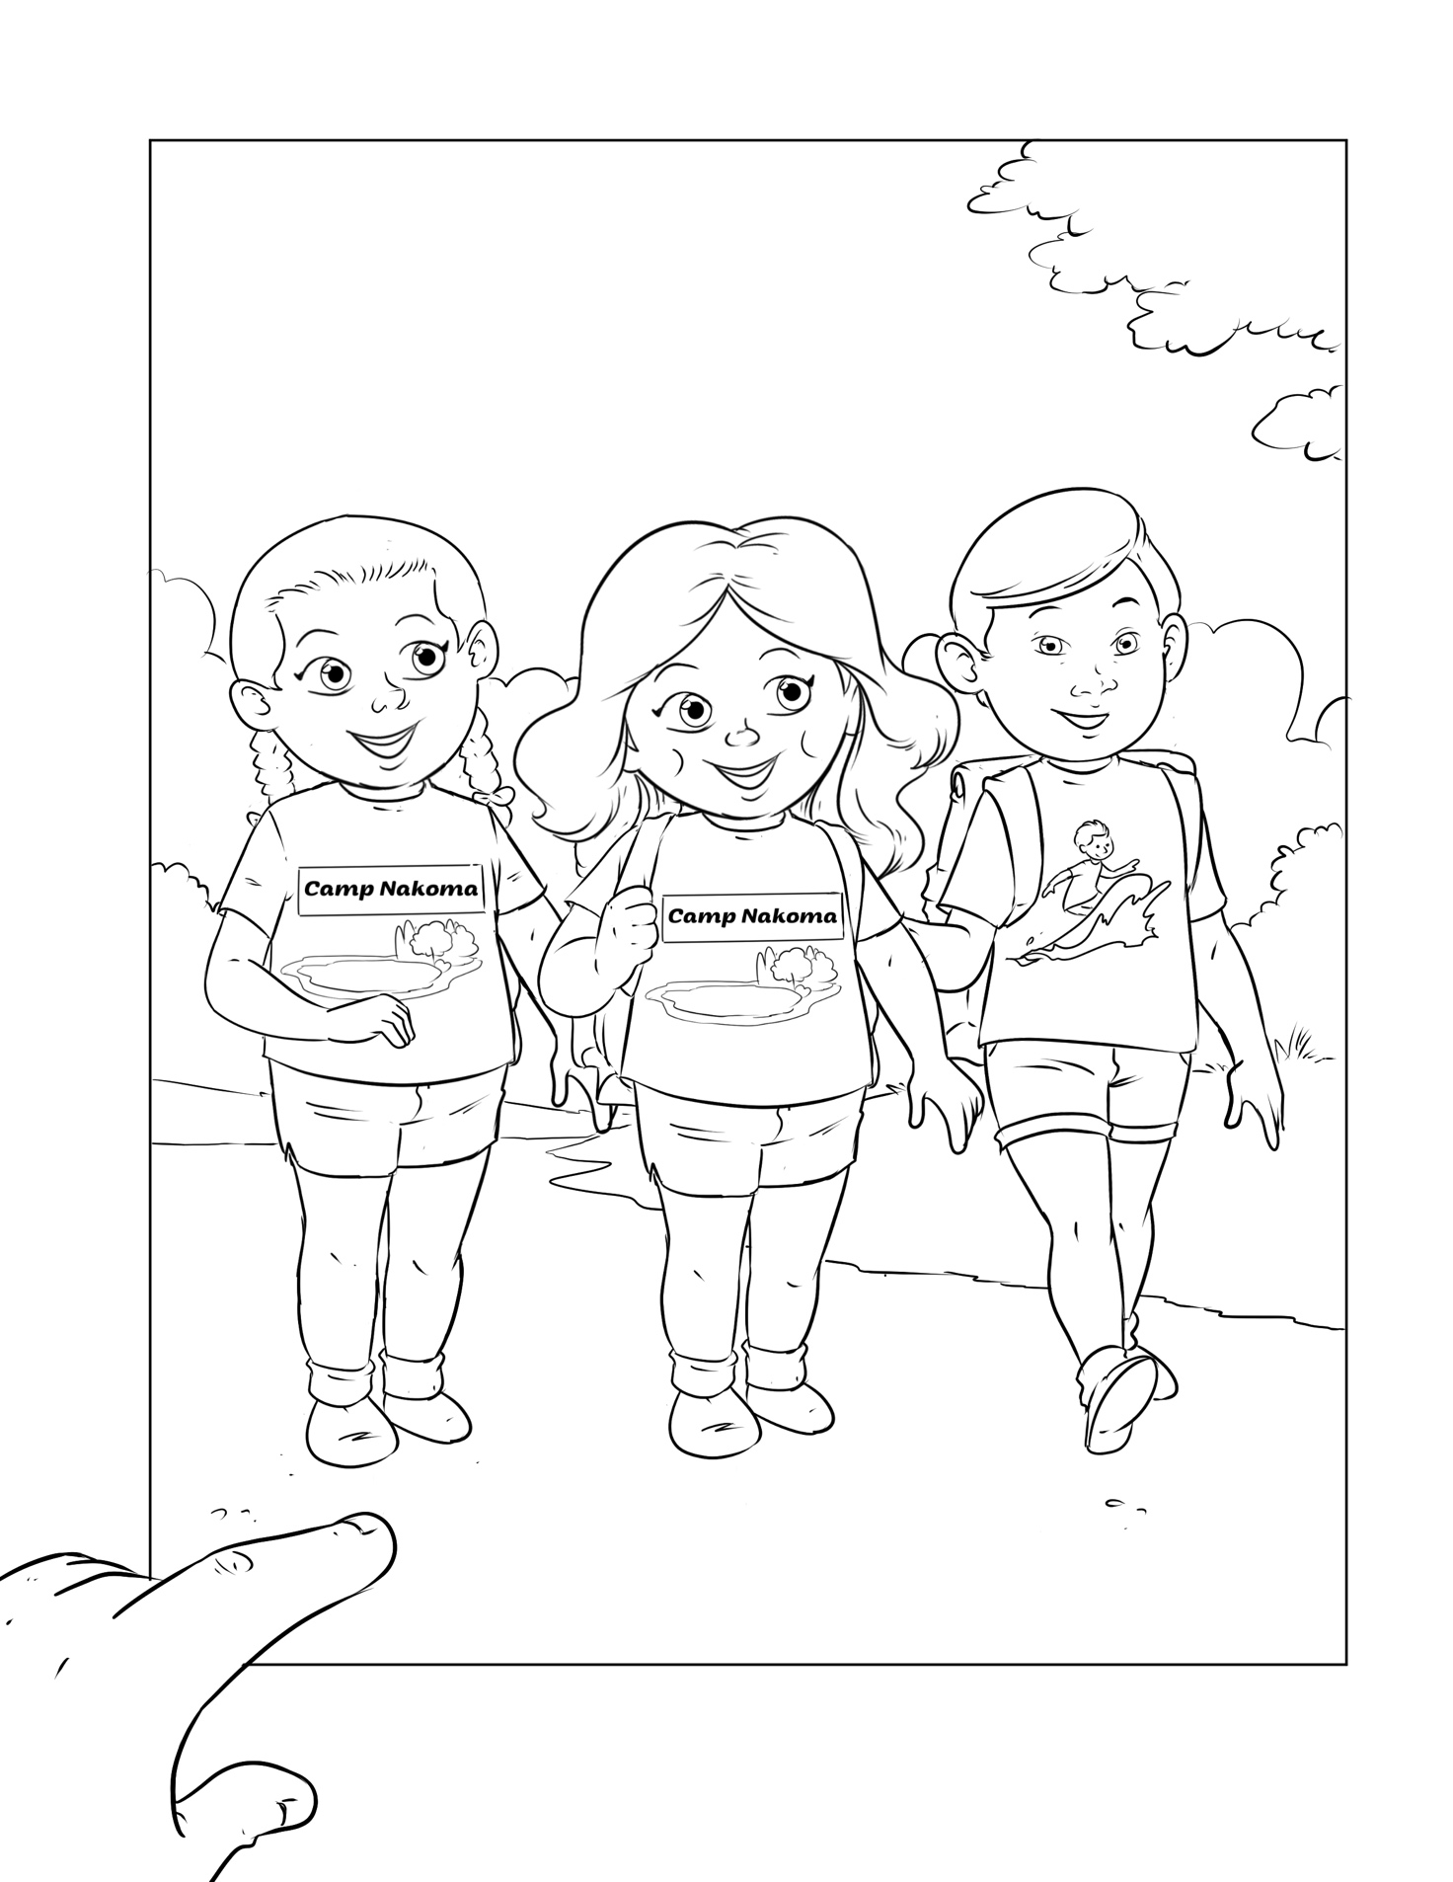
"La Dra. Benjamin dijo que tengo algo llamado Diabetes Tipo 1. Cuando como, mi estómago convierte la comida en glucosa. La glucosa le da a mi cuerpo energía para trabajar y jugar. Pero la glucosa necesita insulina para entrar en mis células. Como tengo diabetes tipo 1, mi páncreas no produce insulina", respondió Daisy.

"Mi primo tiene diabetes. Tiene que pincharse el dedo y ponerse inyecciones", dijo Precious.

"¿Tú también tienes que pincharte el dedo y ponerte inyecciones, Daisy? ¿Te duele?", preguntó Charlee.

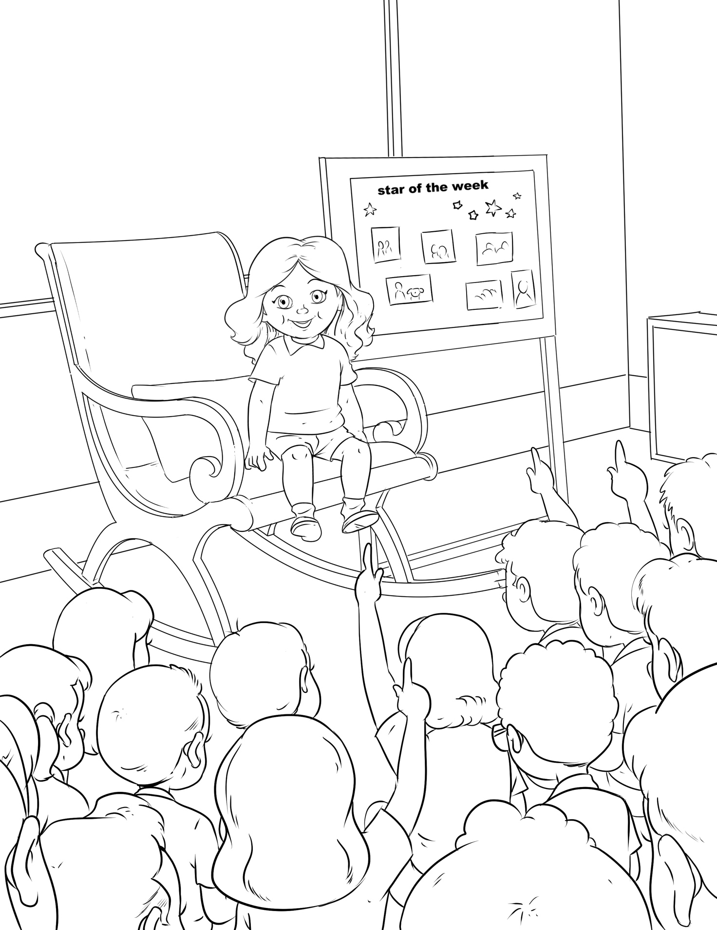
"Bueno, me duele un poco cuando me pincho el dedo. Solía tener que hacerlo mucho, pero ahora tengo un monitor continuo de glucosa. Me lo pongo en la piel para que me diga si necesito comer un bocadillo o tomar más insulina", respondió Daisy.

"¿Y las inyecciones? ¿Tienes que ponerte inyecciones? ¿Lloras?", preguntó Nash.

"Las inyecciones o bolígrafos de insulina tienen una pequeña aguja, así que no duele mucho". Daisy se levantó la camisa ligeramente para exponer su bomba de insulina. "Ahora me pongo esto y no tengo que ponerme inyecciones", explicó Daisy.

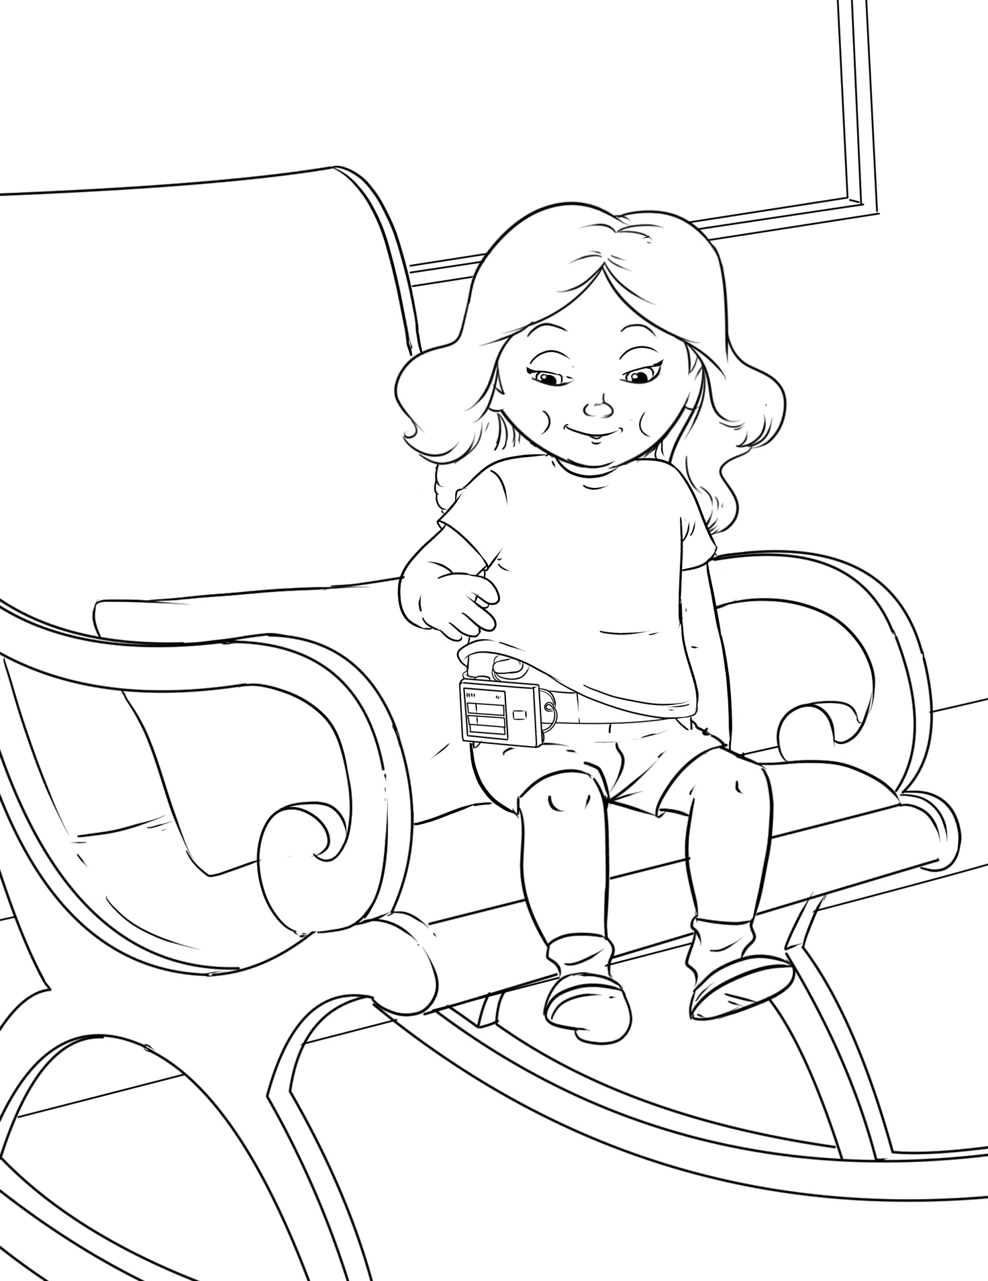
"¿Puedo contraer diabetes si toco a alguien que la tenga?", preguntó Ryan.

"La diabetes no es contagiosa. No puedes contraerla al tocar o jugar con alguien que la tenga", respondió la Sra. Herrin.

"Mi primo no puede comer ningún dulce o caramelo porque tiene diabetes", comentó Precious.

"Todavía puedo comer una bola de helado y un pequeño cupcake en mi fiesta de cumpleaños, pero tengo que asegurarme de tomar suficiente insulina para ello. Incluso puedo salir a comer afuera, y mamá busca los carbohidratos de mi comida en una aplicación en su teléfono para asegurarse de que como la cantidad correcta. También puedo controlar la cantidad de insulina que hay en mi cuerpo con una aplicación que se comunica con mi bomba de insulina", explicó Daisy.

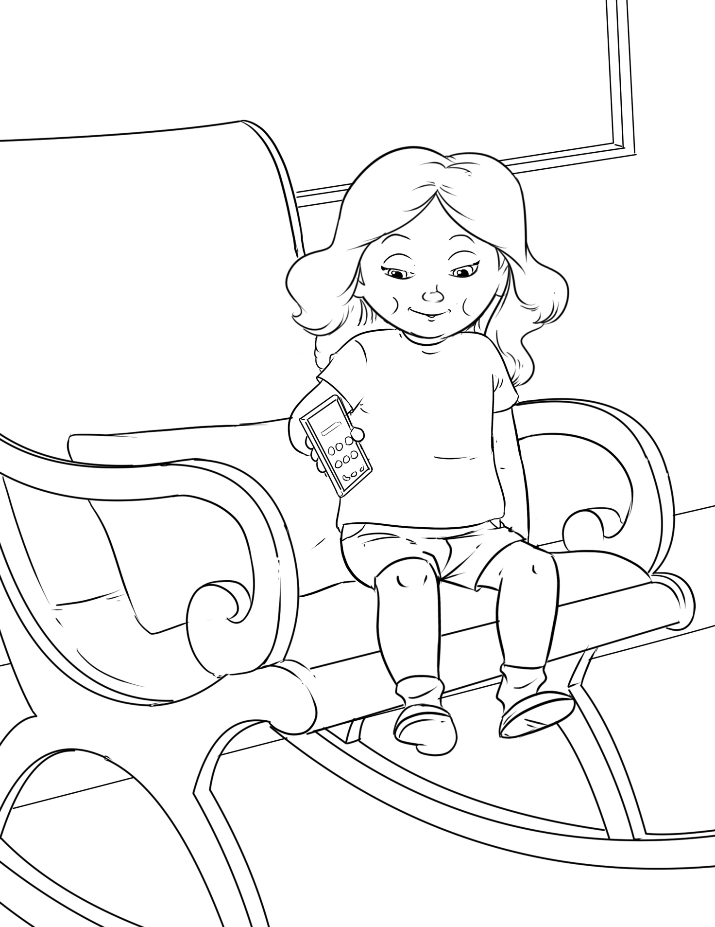"¿Hay algo más que quieras decir a la clase sobre la diabetes, Daisy?", preguntó la Sra. Herrin.

"La Dra. Benjamín me dijo que tengo que usar una máscara como esta cuando hay una enfermedad en el aire", dijo Daisy.

"¿Como el COVID 19?", preguntó Ryan.

"Sí. No es bueno que las personas con diabetes la contraigan".

"También necesito estar a seis pies de distancia de otras personas y lavarme las manos como todos los demás cuando hay COVID en el aire".

"Aparte de eso, puedo correr, jugar y divertirme como cualquier otra persona".
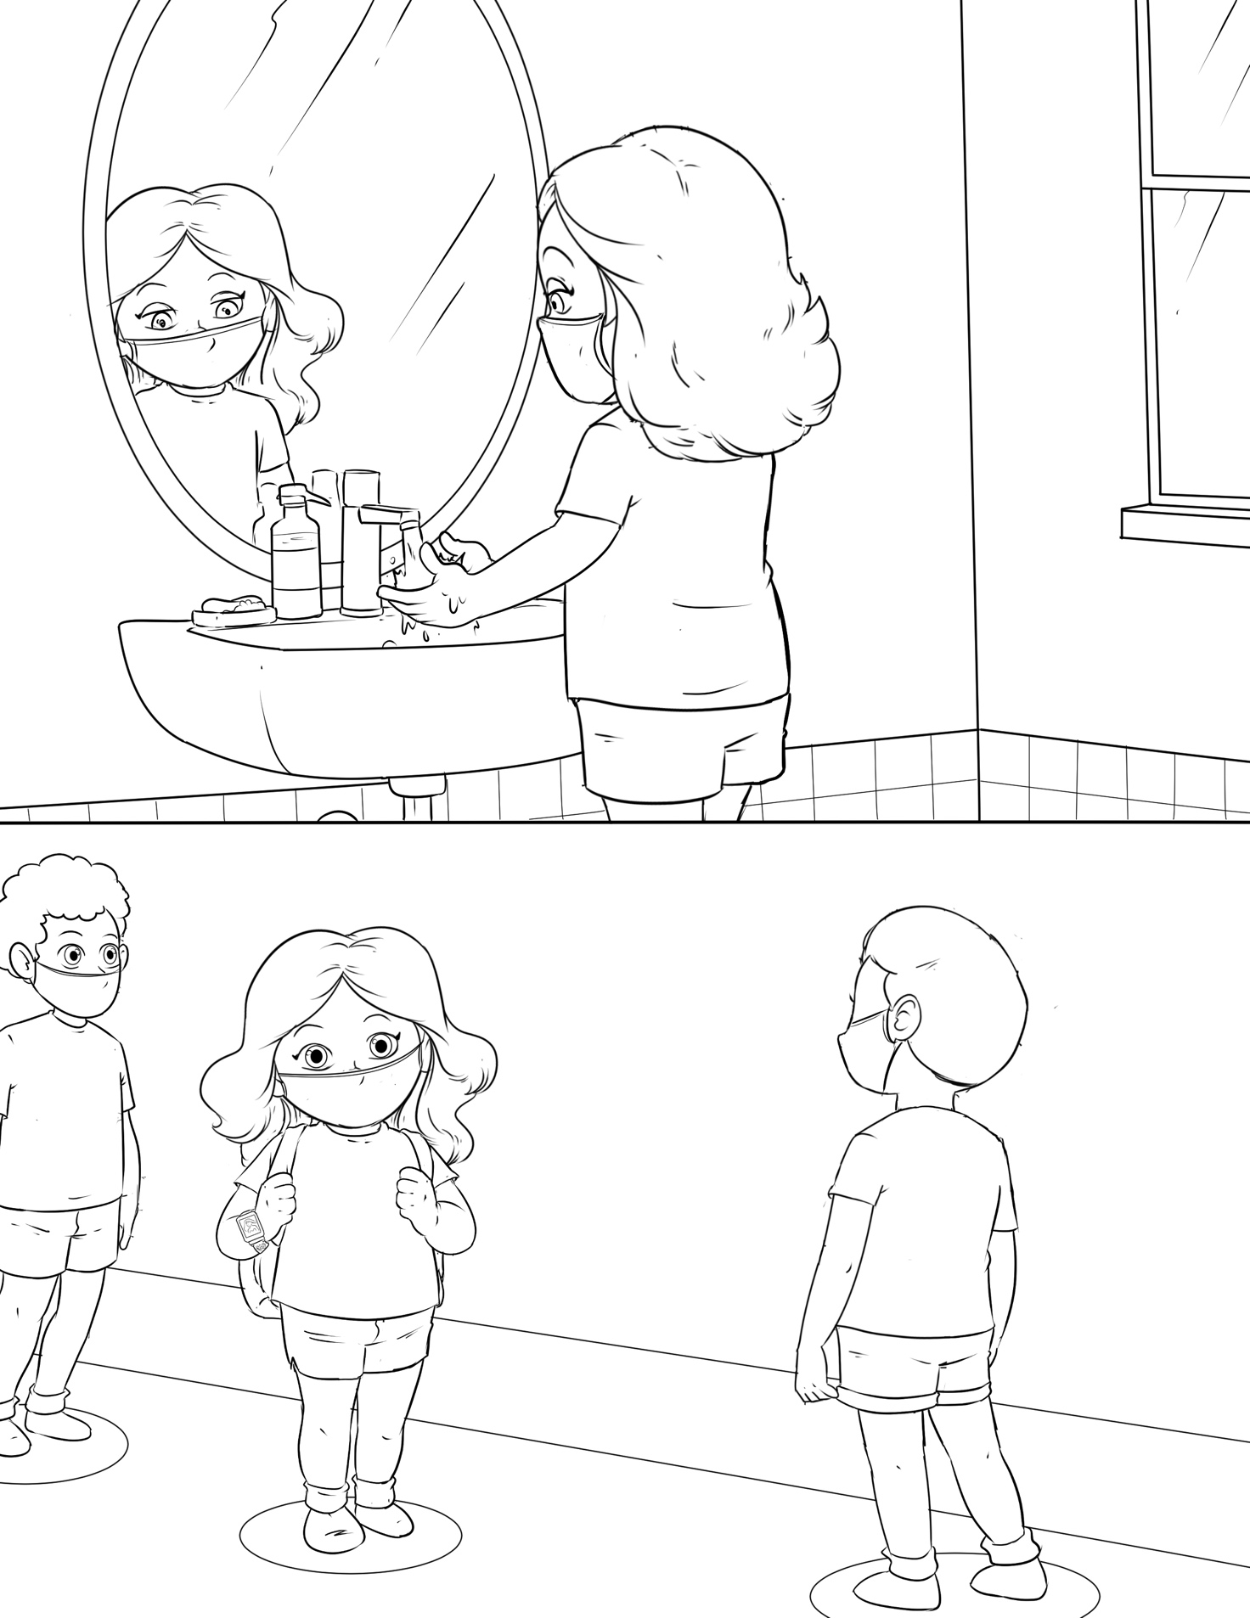
"Hablando de correr y jugar, creo que es hora del receso. Necesitamos que nuestra Estrella de la Semana lidere el camino", dijo el Sr. Herrin.

"Estoy en ello", dijo Daisy mientras encabezaba orgullosamente la fila.

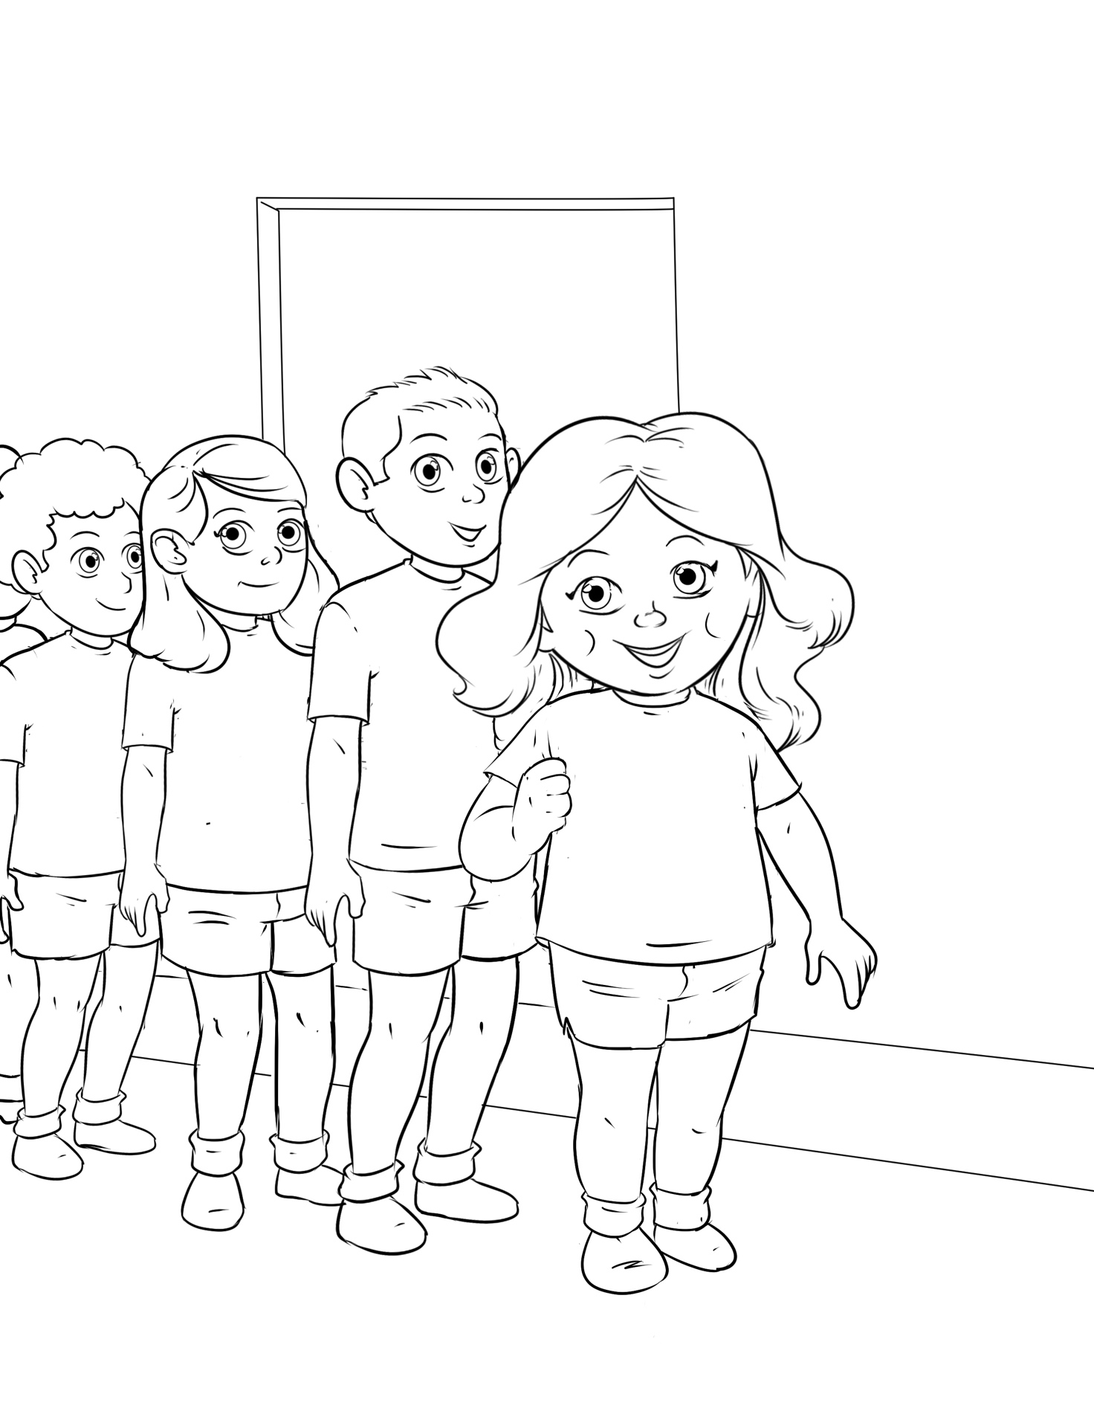"¿Cómo fue tu gran día?", preguntó la Sra. Davis, mientras Daisy se abrochaba el cinturón de seguridad.

"¡Fue increíble! La Sra. Herrin dijo que un general del ejército no podría dirigir una fila mejor que yo. Luego el entrenador García me dio un silbato para la clase de Educación Física y...".

"¿Y?", preguntó la Sra. Davis.

La Sra. Davis miró por el espejo retrovisor para ver que Daisy estaba profundamente dormida.

"Duerme bien, mi pequeña Estrella de la Semana", susurró la Sra. Davis.

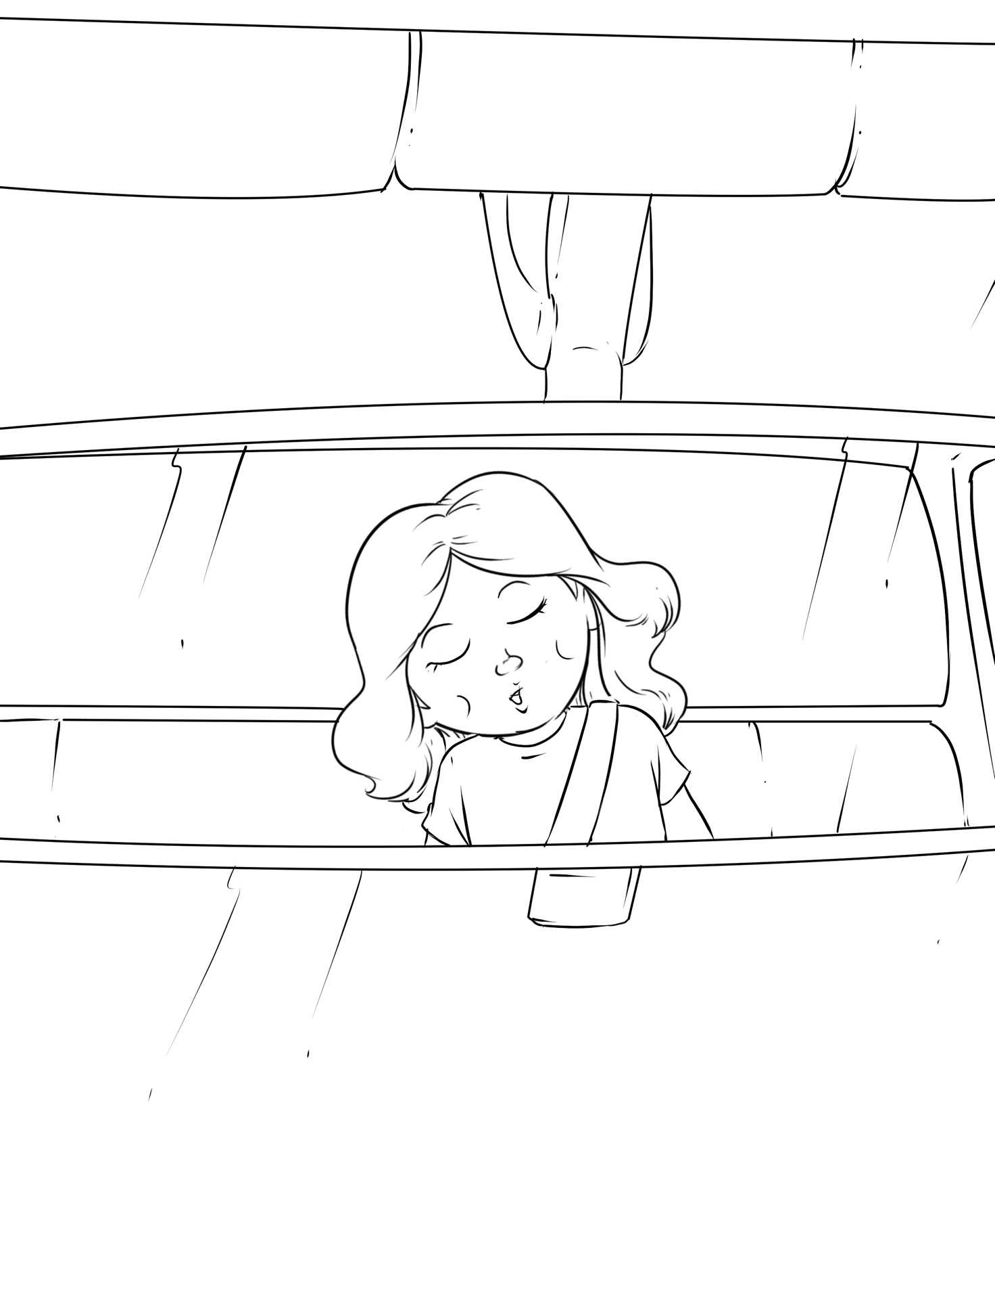
SOBRE LAS AUTORAS

La Dra. Kathy Chandler fue maestra en los grados K-3. Mientras
servía en el aula, la Dra. Chandler recibió muchos honores,
incluido el Premio Presidencial a la Excelencia en Matemáticas
y Ciencias de la Casa Blanca y la Fundación Nacional de Ciencias.
También fue maestra certificada por la Junta Nacional. La Dra. Chandler obtuvo un doctorado en Currículo e Instrucción en Educación Infantil de la Universidad de Alabama en Birmingham (UAB) donde recibió el Premio al Estudiante Doctoral Sobresaliente. Ella enseñó en varias instituciones de educaci6n superior en todo el estado de Alabama, incluida la Universidad de Alabama en Birmingham, Birmingham Southern College, Judson College y la Universidad de West Alabama (UWA). La última actividad académica de la Dra. Chandler fue como Decano de la Facultad de Educaci6n y Decano de la Escuela de Estudios de Posgrado de la UWA. Hoy se desempeña como Vicepresidenta Ejecutiva de AIM Plus Medical Supplies y está en la junta de varias instituciones sin fines de lucro.
.

La Dra. Leigh Ann Poole es una Enfermera de Medicina Familiar
con Certificación Nacional. Se desempeñó como presidenta
del Programa de Enfermeras de Medicina Familiar en la
Universidad de Samford y la Universidad de Alabama.
Ella tiene una amplia experiencia de más de 30 años en el campo
del cuidado de la salud. Una exitosa mujer de negocios, la Dra. Poole
fundó y sirve como CEO de varias empresas, incluyendo AIM Plus
Medical Supplies. La Dra. Poole insiste en colocar al cliente en
primer lugar a través de un servicio al cliente excepcional.

La serie de Daisy Dimples es presentada por
AIM Plus Medical Supplies
866-919-1246

Visite nuestro sitio web
www.AIMPlusMedicalSupplies.com
y haga clic en "Libros para niños" para acceder a los libros electrónicos gratuitos de la serie Daisy Dimples.
También encontrará libros de Daisy Dimples gratuitos para colorear

¿Tiene una idea para un libro de Daisy Dimples? Compártala con nosotros.

¿Quiere saber más sobre la diabetes?
Revise estos recursos:
American Diabetes Association
https://www.diabetes.org

Center for Disease Control (CDC)
https://www.cdc.gov/diabetes

Juvenile Diabetes Research Foundation
https://www.jdrf.org

Mayo Clinic
https://www.mayoclinic.org (Busque “Diabetes”)

AIM Plus Medical Supplies
www.AIMPlusMedicalSupplies.com (Haga clic en “Libros para niños”)

